附件1

建筑工程施工许可证（供、排水工程）

及质量安全监督登记办事指南

**一、办理对象**

由区本级负责监管的供水、排水工程建设项目。

**二、办理条件**

1.依法应当办理用地批准手续的，已经办理该建筑工程用地批准手续。

2.在城市、镇规划区的建筑工程，已经取得建设工程规划许可证。

3.施工场地已经基本具备施工条件，需要征收房屋的，其进度符合施工要求。

4.已经确定施工企业。按照规定应当招标的工程没有招标、应当公开招标的工程没有公开招标、或者肢解发包工程、以及将工程发包给不具备相应资质条件的企业的，所确定的施工企业无效。

5.有满足施工需要的施工图纸及技术资料，施工图设计文件审查意见书（或相关的承诺）。

6.有保证工程质量和安全的具体措施。施工企业编制的施工组织设计中，有根据建筑工程特点制定的相应质量、安全技术措施；建立了工程质量安全责任制，并落实到人；专业性较强的工程项目，编制了专项质量、安全施工组织设计。

7.建设资金已经落实。建设单位应当提供建设资金已下达的文件或者落实资金承诺书。

8.法律、行政法规规定的其他条件。

**三、所需材料**

|  |  |  |  |  |  |
| --- | --- | --- | --- | --- | --- |
| 序号 | 材料名称 | 份数 | 窗口申报材料形式 | 网上申报材料形式 | 备注 |
| 1 | 工程项目施工许可申请 | 1 | 建设单位  出具，原件1份 | 原件彩色扫描件1份（单个文件在10m以下） |  |
| 2 | 用地批准手续或土地使用权证 | 1 | 复印件1份，提供原件核对 | 原件彩色扫描件1份（单个文件在10m以下） | 1. 同意使用土地通知书、划拨决定书、国有建设用地使用权出让合同、建设用地批准书、建设用地规划许可证（2020年2月1日后核发的）、不动产权证、政府投资项目的用地权属清晰无争议说明（包含建设单位承诺说明和区政府会议纪要）、政府投资项目集体土地(2009 年12月31日前已建设使用且现状仍为建设用地的历史建设用地) 完善转用手续，均可作为用地手续。2.管线工程等不需新增用地的项目，可以提供道路开挖证或借地协议书或建设单位（或国土部门）的情况说明代替。 |
| 3 | 建设工程规划许可证及附件 | 1 | 复印件1份，提供原件核对 | 原件彩色扫描件1份（单个文件在10m以下） | 1.提交有效期内的证件。2.对不增加建筑面积、建筑总高度、建筑层数，不涉及修改外立面、建筑结构和变更使用性质的改建项目（拆除重建的除外），无需提供规划手续，提供建设单位或规划部门的情况说明代替。 |
| 4 | 施工场地具备施工条件的说明 | 1 | 原件1份 | 原件彩色扫描件1份（单个文件在10m以下） | 1. 经施工企业主要技术负责人签字并盖企业公章确认的施工场地具备施工条件的说明 |
| 5 | 工程建设项目的中标通知书 | 1 | 复印件1份，提供原件核对 | 原件彩色扫描件1份（单个文件在10m以下） | 1.依法不用招标的，提供发展改革部门招标事项核准意见。 |
| 6 | 施工合同 | 1 | 原件1份 | 原件彩色扫描件1份（单个文件在10m以下） | 1.合同需提供正本原件（含协议书、通用条款、专用条款、附件），如属代建工程须同时上传代建协议或合同。 |
| 7 | 建设资金落实文件 | 1 | 原件1份 | 原件彩色扫描件1份（单个文件在10m以下） | 1.发展改革部门、财政部门资金下达文件；2.企业自筹资金项目，需出具《企业自筹资金项目建设资金落实承诺书》。 |
| 8 | 工程施工图和施工图设计文件审查意见书（或建设单位的承诺函） | 1 | 原件1份 | 原件彩色扫描件1份（单个文件在10m以下） | 1.提交具备资质设计单位及注册设计人员签章的施工总平面图；2.建设单位可根据项目实际情况，自行决定是否委托第三方开展施工图设计文件审查，若建设单位不委托第三方开展施工图设计文件审查时，需提交无需委托审查的承诺说明；3.若建设单位委托第三方开展施工图设计文件审查，**须通过省审图系统进行审图（**网址http://lhst.zfcxjst.gd.gov.cn）。在施工图设计文件审查意见书未取得前可先行办理，但需同时提交承诺（承诺风险自负、自申请之日起三个月内补齐正式的施工图设计文件审查意见书等，并在申报系统补充上传）。 |
| 9 | 其他资料 | 1 | 原件1份 |  | 1.建设、勘察、设计、施工、监理五方责任主体签署《法定代表人授权书》及《工程质量终身责任承诺书》;2.经建设、监理、施工单位审核批准的施工组织设计（含质量和安全管理制度、管理架构、技术措施）；3.危险性较大的分部分项工程清单。 |

**注：**（1）建设单位须在开工前不少于7个工作日内，将经过签章的全套正式纸质施工图纸报送区水务工程质量安全监督站”

（2）如提交了限期办理承诺函，建设单位需在承诺期限内完成相关材料的补充办理工作，并上传至广州市增城区水务建设工程质量安全管控平台。依据《国务院办公厅关于开展工程建设项目审批制度改革试点的通知》（国办发〔2018〕33号），对申请单位未履行承诺的，纳入不诚信行为向社会公开，审批部门有权撤销行政审批决定并追究申请人的相应责任。

（3）选用政务服务网网上申请方式时，进入省统一身份认证平台进行登录，并申请。

（4）申请单位对报送材料的真实性及准确性负责。

**四、办事流程**

1.申请：可通过以下任意一种方式申请

方式一：增城区政务服务中心A区法人服务厅综合受理窗口向广州市增城区水务局申请；

方式二：在广东政务服务网广州市增城区水务局网上服务窗口“建筑工程施工许可证”办理申请；

2.受理：材料符合形式要求，广州市增城区水务局予以受理；

3.审查：广州市增城区水务局对提交材料进行审查；

4.决定：根据审查结果给予答复，并出具相关文件；

5.送达：申请人可选择快递收取方式，也可选择在广州市增城区荔湖街景观大道北7号政务服务中心A区一楼综合取件窗口自取。

**五、办理流程图**

1.窗口办理流程

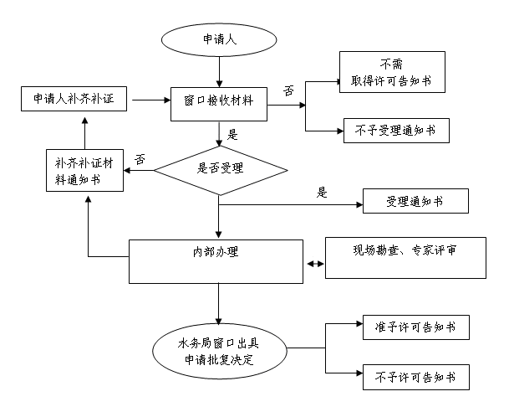

2.网上办理流程

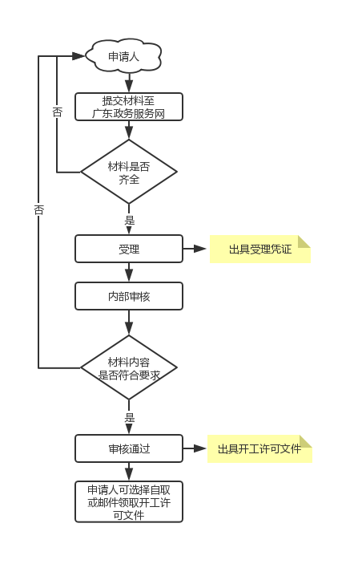

**六、办理时限**

3个工作日。

**七、办事窗口**

窗口地址：广州市增城区荔湖街景观大道北7号政务服务中心A区一楼综合受理窗口、取件窗口。

咨询电话：12345政府服务热线，窗口电话：020-32821289。

交通指引：

公交：乘坐增城5路、增城6A路、增城8路、增城10路到丽江国际站下车，步行约660米到达；或乘坐增城6B路、增城7路、增城18路、增城47路到金河湾站下车，步行约620米到达；

地铁：地铁21号线增城广场站B出口，步行约250米到增城广场地铁站（万达广场）站，乘增城47路公交车（1个站）到金河湾站下车，步行约620米到达；或地铁21号线增城广场站B出口，步行约1.5公里到达。

监督机构地址和联系方式如下：

广州市增城区水务工程质量安全监督站，地址：广州市增城区荔城街城丰路38号，联系电话：020-82666689。

八、收费标准：无。

九、收费依据：无。

十、办理依据

1.《中华人民共和国建筑法》（主席令第46号）；

2.《国务院办公厅关于开展工程建设项目审批制度改革试点的通知》（国办发〔2018〕33号）；

　 3.《建筑工程施工许可管理办法》（住房城乡建设部令第18号）；

4.《房屋建筑和市政基础设施工程施工图设计文件审查管理办法》(住房城乡建设部令〔2013〕第13号)；

5.《危险性较大的分部分项工程安全管理规定》（住房城乡建设部令第37号）；

6.《广东省住房和城乡建设厅关于进一步简化施工许可证核发与工程质量安全监督合并办理手续的通知》(粤建市函〔2020〕86号)；

7.《广州市工程建设项目审批制度改革试点实施方案》（穗府〔2018〕12号）；

8.《广州市人民政府关于将一批市级行政职权事项调整由区实施的决定》(广州市人民政府令第157号)；

9.《广州市房屋建筑和市政基础设施工程质量管理办法》(广州市人民政府令第129号)；

10.《广州市人民政府关于印发广州市进一步深化工程建设项目审批制度改革实施方案的通知》（穗府函〔2019〕194号）。

十一、审批结果

1.《施工许可证》；

2.《广州市供、排水工程施工许可及质量安全监督登记意见书》。

十二、相关申请材料模板（见附录）

1. 法定代表人授权书（样本）；
2. 企业自筹资金项目建设资金落实承诺书（样本）；
3. 施工场地具备施工条件的说明（样本）；
4. 施工图审查意见限期补齐承诺函（样本）；
5. 工程质量终身责任承诺书（样本）；
6. 危险性较大分部分项工程清单（样本）。

十三、到场次数

1次。

附录

相关申请材料模板

1. 法定代表人授权书（样本）

法定代表人授权书

兹授权我单位 （姓名） 担任 （工程名称） 项目负责人，对该工程项目的(建设、勘察、设计、施工、监理、质量检测)工作实施组织管理，依据国家有关法律法规及标准规范履行职责，并依法对设计使用年限内的工程质量承担相应终身责任。

本授权书自授权之日起生效。

|  |  |  |  |
| --- | --- | --- | --- |
| **被授权人基本情况** | | | |
| 姓 名 |  | 身份证号 |  |
| 注册执业资格 |  | 注册执业证号 |  |
| 职称 |  | 专业 |  |
| 被授权人签字： | | | |

授权单位（盖章）：

法定代表人（签字）：

授权日期： 年 月 日

2. 企业自筹资金项目建设资金落实承诺书（样本）

企业自筹资金项目建设资金落实承诺书

我单位 （建设单位名称）现对 项目（施工中标通知书中项目名称）在建设过程中作如下承诺：

建设资金已经落实，为 万元。

我在此所作的承诺真实有效。如不履行承诺，本企业愿接受水务部门及其他部门依据有关法律法规等给予的行政处罚及处理。

建设单位（公章）：

法定代表人（签章）：

日期： 年 月 日

3. 施工现场具备施工条件的说明（样本）

×××公司关于×××项目

施工场地具备施工条件的说明

我公司承接了×××项目的施工任务，工程位于广州市×××路，经我公司于×年×月×日组织对该项目现场进行查勘，现场已经具备了交通、水电等条件，能够满足施工企业进场的需要，工程拆迁进度符合施工要求，具备开工条件。

施工单位技术负责人（签名）：×××

×××公司（施工单位）（盖章）

××××年×月×日

1. 施工图审查意见限期补齐承诺函（样本）

关于施工图审查意见限期补齐的承诺函

XX水务：

本公司现申报 工程的施工许可证，因 原因，尚未完成施工图设计文件审查工作。

设计单位承诺：在确保整体工程结构稳定性的前提下，本工程申请施工证范围的施工图设计文件已完成，满足国家规范标准和工程质量安全要求。

建设单位承诺：本工程的建设方案已稳定，后期如因规划调整或其他问题造成的一切调整由本公司自行承担。本公司承诺自申请之日起三个月内完成正式的施工图设计文件审查合格书/施工图设计文件技术意见，并在申报系统补充上传。

本工程建设和设计单位愿意承担因违反承诺造成的一切责任及损失。

建设单位： （盖章）

日期： 年 月 日

设计单位： （盖章）

日期： 年 月 日

设计单位负责人签名：

（盖注册执业师专用章）

日期： 年 月 日

5.工程质量终身责任承诺书（样本）

工程质量终身责任承诺书

本人受 单位（法定代表人 ）授权，担任

工程项目的(建设、勘察、设计、施工、监理)项目负责人，对该工程项目的(建设、勘察、设计、施工、监理)工作实施组织管理。本人承诺严格依据国家有关法律法规及标准规范履行职责，并对设计使用年限内的工程质量承担相应终身责任。

承诺人签字：

身 份 证 号：

注册执业资格：

注册执业证号：

签 字 日 期： 年 月 日

6.危险性较大分部分项工程清单（样本）

危险性较大分部分项工程汇总表

（编制安全专项施工方案）

工程名称：

施工单位： 监理单位：

|  |  |  |  |  |  |
| --- | --- | --- | --- | --- | --- |
| 序号 | 分部  分项 | 工程范围 | 是否  含有 | 数量 | 所在位置 |
| 1 | 基坑工程 | 开挖深度超过3m（含3m）的基坑（槽）的土方开挖、支护、降水工程 |  |  |  |
| 开挖深度虽未超过3m，但地质条件、周围环境和地下管线复杂，或影响毗邻建、构筑物安全的基坑（槽）的土方开挖、支护、降水工程 |  |  |  |
| 2 | 模板工程及支撑体系 | 各类工具式模板工程：包括滑模、爬模、飞模、隧道模等工程 |  |  |  |
| 混凝土模板支撑工程：搭设高度5m及以上，或搭设跨度10m及以上，或施工总荷载（荷载效应基本组合的设计值，以下简称设计值）10kN/m2及以上，或集中线荷载（设计值）15kN/m及以上，或高度大于支撑水平投影宽度且相对独立无联系构件的混凝土模板支撑工程 |  |  |  |
| 承重支撑体系：用于钢结构安装等满堂支撑体系 |  |  |  |
| 3 | 起重吊装及起重机械安装拆卸工程 | 采用非常规起重设备、方法，且单件起吊重量在10kN及以上的起重吊装工程 |  |  |  |
| 采用起重机械进行安装的工程 |  |  |  |
| 起重机械安装和拆卸工程 |  |  |  |
| 4 | 脚手架工程 | 搭设高度24m及以上的落地式钢管脚手架工程（包括采光井、电梯井脚手架） |  |  |  |
| 附着式升降脚手架工程 |  |  |  |
| 悬挑式脚手架工程 |  |  |  |
| 高处作业吊篮 |  |  |  |
| 卸料平台、操作平台工程 |  |  |  |
| 异型脚手架工程 |  |  |  |
| 5 | 拆除工程 | 可能影响行人、交通、电力设施、通讯设施或其它建、构筑物安全的拆除工程 |  |  |  |
| 6 | 暗挖工程 | 采用矿山法、盾构法、顶管法施工的隧道、洞室工程 |  |  |  |
| 7 | 其它 | 建筑幕墙安装工程 |  |  |  |
| 钢结构、网架和索膜结构安装工程 |  |  |  |
| 人工挖孔桩工程 |  |  |  |
| 水下作业工程 |  |  |  |
| 装配式建筑混凝土预制构件安装工程 |  |  |  |
| 采用新技术、新工艺、新材料、新设备可能影响工程施工安全，尚无国家、行业及地方技术标准的分部分项工程 |  |  |  |

建设单位（公章）： 施工总承包单位（公章）： 监理单位（公章）：

项目负责人（签名）： 项目负责人（签名）： 总监理工程师（签名）：

年 月 日

注：1、含有的打“√”，没有的打“×”，由总包单位填写，监理单位确认。

2、本表应如实填写危险性较大工程，不得隐瞒。

超过一定规模的危险性较大分部分项工程汇总表

（编制安全专项施工方案并组织专家论证）

工程名称：

施工单位： 监理单位：

|  |  |  |  |  |  |
| --- | --- | --- | --- | --- | --- |
| 序号 | 分部  分项 | 工程范围 | 是否  含有 | 数量 | 所在  位置 |
| 1 | 深基坑工程 | 开挖深度超过5m（含5m）的基坑（槽）的土方开挖、支护、降水工程 |  |  |  |
| 2 | 模板工程及支撑体系 | 各类工具式模板工程：包括滑模、爬模、飞模、隧道模等工程 |  |  |  |
| 混凝土模板支撑工程：搭设高度8m及以上，或搭设跨度18m及以上，或施工总荷载（设计值）15kN/m2及以上，或集中线荷载（设计值）20kN/m及以上 |  |  |  |
| 承重支撑体系：用于钢结构安装等满堂支撑体系，承受单点集中荷载7kN及以上 |  |  |  |
| 3 | 起重吊装及起重机械安装拆卸工程 | 采用非常规起重设备、方法，且单件起吊重量在100kN及以上的起重吊装工程 |  |  |  |
| 起重量300kN及以上，或搭设总高度200m及以上，或搭设基础标高在200m及以上的起重机械安装和拆卸工程 |  |  |  |
| 4 | 脚手架工程 | 搭设高度50m及以上的落地式钢管脚手架工程 |  |  |  |
| 提升高度在150m及以上的附着式升降脚手架工程或附着式升降操作平台工程 |  |  |  |
| 分段架体搭设高度20m及以上的悬挑式脚手架工程 |  |  |  |
| 5 | 拆除工程 | 码头、桥梁、高架、烟囱、水塔或拆除中容易引起有毒有害气（液）体或粉尘扩散、易燃易爆事故发生的特殊建、构筑物的拆除工程 |  |  |  |
| 文物保护建筑、优秀历史建筑或历史文化风貌区影响范围内的拆除工程 |  |  |  |
| 6 | 暗挖工程 | 采用矿山法、盾构法、顶管法施工的隧道、洞室工程 |  |  |  |
| 7 | 其它 | 施工高度50m及以上的建筑幕墙安装工程 |  |  |  |
| 跨度36m及以上的钢结构安装工程，或跨度60m及以上的网架和索膜结构安装工程 |  |  |  |
| 开挖深度16m及以上的人工挖孔桩工程 |  |  |  |
| 水下作业工程 |  |  |  |
| 重量1000kN及以上的大型结构整体顶升、平移、转体等施工工艺 |  |  |  |
| 采用新技术、新工艺、新材料、新设备可能影响工程施工安全，尚无国家、行业及地方技术标准的分部分项工程 |  |  |  |

建设单位（公章）： 施工总包单位（公章）： 监理单位（公章）：

项目负责人（签名）： 项目负责人（签名）： 总监理工程师（签名）：

年 月 日

注：1、含有的打“√”，没有的打“×”，由总包单位填写，监理单位确认。

1. 本表应如实填写危险性较大的工程，不得隐瞒。